尺规作图赋能下的结构化复习
—— 以初三四边形专题复习课为例
上海市南洋模范初级中学 曹琰
步入初三阶段，复习课教学的基本任务主要有：通过对板块知识的复盘整理，形成结构化的认知和个性化、创造性的内化，达到知识间的融会贯通．反观当下初中数学复习课堂的普遍教学困境，从教师教学层面来看，课堂多以教师单向主导，没有给学生足够的自主梳理、探究建构的课堂空间，学生自主内化不足，知识停留在表面，难以转化为解决问题的能力，更无法实现有效迁移;从学生学习层面来看，学生对复习课的课程价值认知存在误区，普遍将数学复习课等同于刷题解题训练，学习仅局限于题目解答的浅层操作，机械解题而缺乏深度反思、知识延展与归纳拓展.
因此，复习课中需要创设全新情境，引导学生自主梳理知识、唤醒内在认知需求，以此检验学生对知识的真实理解与掌握程度；同时日常教学要落实“做中学”的理念，让学生在操作中深化学习体验、感悟知识内涵，真正实现知识的深度内化.结合上述教学现状与思考，笔者尝试以尺规作图为载体进行四边形的判定复习课的教学设计与实践研究.

一、三重依据：课堂选择以 “尺规作图” 为载体的缘由
1. 基于课标要求理解尺规作图的学习价值
《义务教育数学课程标准(2022年版)》在第四学段7—9年级的学业质量描述中对于“尺规作图”明确提出:通过尺规作图等直观操作方法,理解平面图形的性质与关系;经历尺规作图的过程,增强动手能力,能想象出通过尺规作图的操作所形成的图形,理解尺规作图的基本原理与方法,发展空间观念和空间想象力.所以尺规作图在对性质定理的理解、画图技能的夯实，以及对几何直观、空间观念和逻辑推理这些关键能力的培养上有很重要的作用.
2. 从考试评价要求看尺规作图的学习必要性
近几年来，随着课程标准的调整，尺规作图已成为数学考试中的高频考点.课标对尺规作图的要求显著加强，也推动考试评价形成了新的特点，尺规作图在考试中主要以角、三角形、四边形、圆等为背景，围绕五种基本尺规作图方法展开命题设计.试题往往呈现带有尺规作图痕迹的图形，重点考查学生对作图原理的理解、对图形基本性质的掌握程度.
3. 从能力培养要求看尺规作图的学习意义
“尺规作图”类型题需要学生读懂题意，把作图语言“翻译”为符号语言后，识别题目呈现的几何图形所具有的性质、进行推理,动手实践，这对学生的数学语言的转化能力与逻辑推理的能力要求更高.这是一个从“文字语言”到“图形语言”的转换过程，而尺规作图正是训练这种转换能力的最好载体之一.

二、三线并进：课堂落实知识、方法、素养的整体设计思路
- 知识明线：聚焦特殊四边形的性质与判定，尤其是平行四边形、矩形、菱形的判定定理的再理解与综合运用，是本节复习课的核心知识目标.
- 方法暗线：通过“尺规作图”的操作使判定定理“可视化”.经历“判定定理、符号语言与作图语言”三种语言相互转化的学习路径，体会交轨思想与从一般到特殊的研究方法.
- 素养眼线：培养几何直观与逻辑推理能力，感悟数学抽象与化归思想，最终形成结构化的数学思维体系.
三、三作递进：课堂以作图为载体深化定理理解的教学流程
1.创设知识新境，循迹融通语言生成
复习课并非旧知的机械重复与题海堆砌，更需要创设贴合知识本源的全新探究情境，唤醒学生的主动思维，打破原有碎片化的记忆定式.本节课跳出传统复习课以真题溯源尺规作图为全新探究情境，搭建“作图溯源—循迹析理—语言融通”的探究路径，设计了活动1：
活动1：作平行四边形
探究课上，小明画出$∆ABC$ ，利用尺规作图找一点D，使得四边形ABCD为平行四边形：
①以点C为圆心，AB长为半径画弧；
②以点A为圆心，BC长为半径画弧，两弧交于点D；
③联结CD、AD，则四边形ABCD即为所求作的图形．
在小明的作法中，可直接判定四边形ABCD为平行四边形的条件是什么？
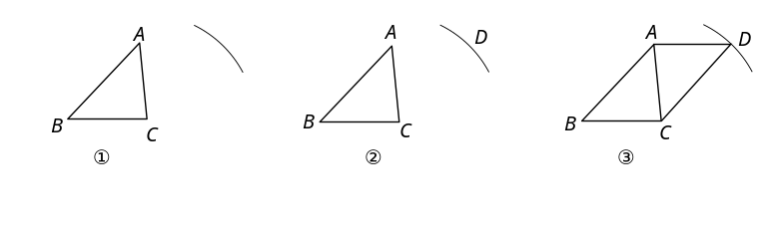
图1
结合活动1情境，教师组织师生互动：“在小明的作法中，可直接判定四边形ABCD为平行四边形的条件是什么？”引导学生对比作图痕迹，拆解作图步骤，提炼出“两组对边分别相等”的核心条件，此过程旨在完成“作图语言→符号语言→判定定理”的转化.
在确立作图依据后，教师进一步引导学生进行数学语言的双向建构.抛出新问题“依据平行四边形其他的判定定理作图，步骤应如何调整？”，驱动学生将不同的判定方法转化为具体的作图策略，完成“判定定理→符号语言→作图语言”的转化. 以尺规方作图的方式感知交轨思想，建立作图逻辑， 为后续用三角形复原菱形、矩形的作图探究奠定方法基础.
在整个环节过程中，从“两组对边分别相等”这一判定定理引出平行四边形的判定定理复习，同时在画图的过程中也化归尺规作图的基本类型，让学生思考，在尺规作图的背景下哪一种方法才是最合理的，最后在方法中比较、选择最优解法，实现一题多解、多解归一.

2.变式递进构形，完成知识结构化重构
复习课的核心价值，从来不是旧知的重复罗列，而是在变式探究、关联对比中完成知识体系的结构化，本环节延续课堂全程的尺规作图探究主线，设计三层梯度递进的尺规构形任务，遵循由一般到特殊的认知逻辑，通过活动2、活动3，在等腰三角形与直角三角形中分别作出菱形、矩形两类特殊四边形：
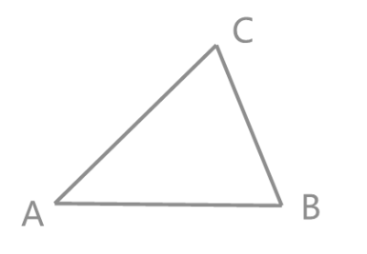 | 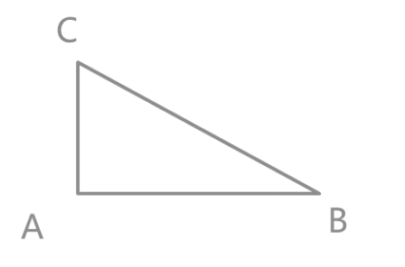
活动2：作菱形 | 活动3：作矩形
活动2中要求学生运用多种尺规作图方法，以已知等腰三角形为基底，构造菱形$ABDC$，并自主阐述每一种作图方法对应的菱形判定依据. 在活动中，学生自主关联多条菱形判定定理（图2），完成判定定理、符号语言、作图语言三者的深度绑定，理解等腰三角形向菱形转化的本质条件.活动3承接上一任务，进行第二层变式：将等腰三角形基底变式为直角三角形，延续类比探究主线.
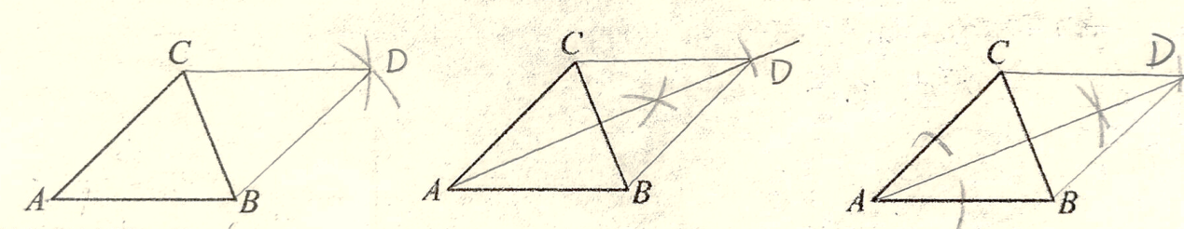
图2
在类比迁移、对比辨析的过程中，学生自主厘清平行四边形、矩形、菱形三者的从属逻辑，在作图中厘清特殊四边形的生成条件，在变式对比中打通图形间的转化边界，补全单元知识的结构框架，深化对特殊四边形判定条件的本质理解.

3.图形整合融通，贯通图形判定性质双向互融
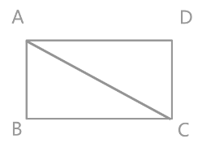
复习课的高阶目标，是在分层探究完成基础图形建构后，打破单一知识点、单一图形的学习壁垒，立足完整单元内容进行单元体系整合.本环节承接前文平行四边形、菱形、矩形的基础尺规构形探究，以内部构造、图形组合、背景融合为进阶路径，设计复合变式构形与综合例题训练.
图3
例题1：如图3，四边形$ABCD$是矩形, $AC$是它的一条对角线，请借助无刻度的直尺和圆规画出平行四边形$DEBF$，使点$E$、$F$在$AC$上（点$E$在点$F$的右下方）.（保留作图痕迹，不写画法）
设计意图：
本次变式跳出此前以三角形向外构形的单一模式，转为矩形内部嵌套平行四边形的复合构图.学生需综合运用矩形对角线的性质、平行四边形的多元判定方法，依托对角线互相平分的核心原理完成尺规作图.在探究过程中打通矩形与平行四边形的内在从属关系，贯通两类图形性质与判定的内在联系，实现单元内知识的相互融合与双向转化.
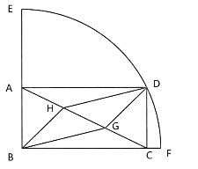
例题2：如图4，如图 ，将矩形$ABCD$放置于扇形$EBF$中，半径$BF=3$，圆心角$∠EBF=90$°，点$D$是弧$EF$上异于$E,F$的动点，点$G,H$在线段$AC$上，且$CG=GH=HA$.
图4
（1）求证：四边形BHDG是平行四边形；
（2）当点D在弧EF上运动时，在CD,DG,CG中，是否存在长度不变的线段？
若存在，请求出该线段的长度.
设计意图：
本题将矩形、平行四边形与圆弧背景相互融合，学生依托前期建构的结构化知识，抓取对角线结构特征完成推理证明，同时在动点情境中辨析图形不变关系，实现前期作图原理、判定方法、图形性质的综合迁移运用，完成全单元知识体系的闭环梳理.
以上的设计可以打通三角形、平行四边形、矩形与圆的图形边界，让学生综合调用性质与判定定理，串联本单元性质与判定定理、作图与推理的相关知识，在复合情境中完成知识体系的查漏补缺与闭环织网，达成一轮串点成线、连线成网的单元化复习目标.

四、三维反思：结构化复习课堂的实践重构路径
1. 正确把握局部与整体的关系，实现结构化教学
在教学过程中发现，学生的知识没有形成系列化、结构化，导致在综合运用时难以有效提取调用.因此复习课中要着力打通整体与局部的关联，帮助学生形成稳定的知识体系，用关联、逆向、发展的视角整合课堂素材.
例如在课前以表格形式（图5），从“边”、“角”、“对角线”和“对称性”几方面系统梳理了平行四边形、矩形、菱形的性质与判定，形成单元知识网络，夯实复习基础.在罗列的过程中从整体到局部，借助对角线将平行四边形分割为三角形，明晰图形性质的由来；
而在课堂实施时从局部回归整体，通过尺规作图将三角形复原为平行四边形，双向联结四边形与三角形的本质关联；在矩形内构造平行四边形的探究环节中，透过多样的作图方法挖掘中心对称本质（图6），实现方法归一、思想归一，提升学生思维概括能力，让零散知识点串联成完整知识网络，实现四边形与三角形相互关联、性质与判定深度互通、作图与说理高度统一.所以只有教师先行进行结构化教学设计，才能引导学生完成结构化学习，构建稳定且可迁移的知识体系，提升综合解题能力.
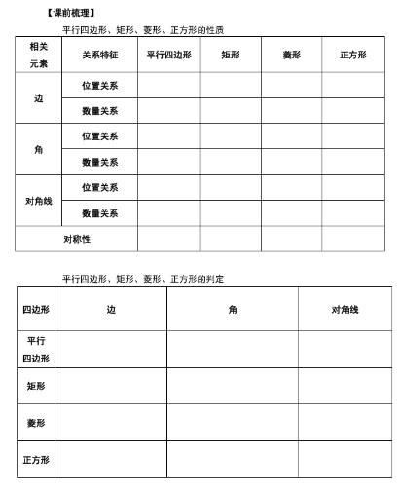  图5 | 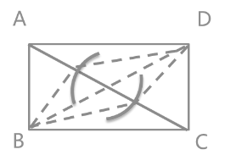  图6
2. 正确把握课内与课外的关系，做到详略得当
初三复习课堂时间有限，若教学设计贪多求全，便会出现课堂节奏拖沓、教学落实不到位的问题.因此教学中需要正确把握课内与课外的边界，做到内容详略得当、取舍有度.课堂内部聚焦核心重难点，例如本节课重点突破三角形复原平行四边形、等腰三角形构造菱形的探究，讲透作图原理、三类语言转化以及交轨思想；矩形相关内容则安排为课后作业. 聚焦核心知识落实，删减冗余教学环节，既保证课堂关键内容与思想方法扎实落地，又避免内容堆砌导致的教学低效，真正实现一课一得、一题一悟，让有限的课堂教学时间发挥最大价值.

3．正确把握新课标理念下“解决问题”与“提出问题”的进阶
在日常学习中，学生普遍存在知识迁移能力薄弱的问题，只会解决课堂上讲授的原题，面对变式情境便无从下手，本质在于学生只关注知识本身，却没有真正理解研究知识的方法与思维路径.因此教学需要跳出“教师出题、学生解题”的传统单向模式，用高阶问题驱动学生主动思考，让学生在解决问题的同时学会提出问题.
譬如本节课在一般三角形向特殊三角形过渡的探究环节，设置核心问题引导学生思考：“保持作图方法不变，三角形如何改变可得到菱形、矩形？需要添加什么条件？”以此带动学生自主猜想、主动编题、严谨验证，经历从一般到特殊的探究过程，实现思维层级的提升.教学应当完成从传授知识到教授方法、引领思维的转变，让学生从被动解题者转变为主动探究者，在本质理解中实现知识迁移.

教学的本质，从来不是知识的简单传递，而是思维的唤醒与结构的搭建.唯以真实情境为依托、以实践探究为路径，引导学生主动建构、关联融通，才能让零散知识化为体系，让浅层学习走向深度理解.真正高效的课堂，应立足整体、把握本质、着眼生长，在教知识的同时更教方法、育思维，让学生从学会走向会学，从会解题走向会问题，最终实现素养落地与终身发展.

